112學年度桃園市政府教育局辦理藝術與美感深耕計畫
跨領域美感教育卓越領航計畫
壹、依據：
- 教育部補助辦理藝術教育活動實施要點。
- 教育部美感教育中長程計畫-第二期五年計畫(108-112)。
- 112學年度教育部補助直轄市及縣(市)政府辦理藝術與美感深耕計畫。
- 112學年度桃園市政府教育局辦理藝術與美感深耕計畫。
貳、目的：
- 厚植學生的跨領域素養: 遴選代表性學校為跨領域美感課程研發與教學的領導者，引領後進學校共同實踐跨領域美感教育之價值理念，培育學生美感素養、拓展學習經驗。
- 培育教師的跨領域教學創課能力: 教師需要掌握多個學科的知識，教學方法和策略、透過協同合作教學，教師在不同領域學習和成長，協助學生統整學習、理解和應用，應對未來社會的挑戰，提高學生的美感感知力和解決問題能力。
- 銜接教育部跨領域美感教育卓越領航計畫，持續鼓勵教師跨領域美感素養教學能力。
参、辦理單位：
- 指導單位：教育部
- 主辦單位：桃園市政府教育局
- 承辦單位：桃園市慈文國小
肆、補助對象：本市各市立高國中小。
伍、執行範疇與要項：
- 計畫主旨：由藝術領域教師作為啟動者，偕同其他學科領域教師籌組跨領域美感課程教師專業社群，開放性討論課程計畫，審視跨領域之需求與發展，共同開發、實踐跨領域美感教育課程，透過課程融會藝術知能，活化學科教學，讓學生獲得全面且創新的學科及藝術學習歷程。
- 計畫期程：
自112年8月1日起至113年5月31日止。學校執行開發跨領域美感教育課程方案之期程共計2學期，包含112學年度上、下學期。本案需配合中心學校辧理之分享/檢核會或成果發表會，協助推廣跨領域課程執行成果。
- 經費補助：經本計畫獲選之選校，每校補助一學年課程執行經費最高新台幣10萬元，運用於跨領域美感課程精煉與深化、開發與實踐、辦理教師增能研習與教育推廣等。
陸、計畫期程及審查標準說明：
- 欲申請學校擬定活動實施計畫暨經費概算表，送慈文國小審核，經審核通過者得酌予補助經費，並依規定核銷。

- 審查標準:
學校審查項目 |  | 比重
教師專業社群發展 | 組織架構 | 20%
教師專業社群發展 | 教師共備規劃 | 20%
跨領域美感課程規劃 | 課程與教學 | 50%
跨領域美感課程規劃 | 議題融入 | 50%
跨領域美感課程規劃 | 深化與推廣價值 | 50%
分享推廣規劃 | 教師增能研習、課程觀摩會 | 10%
外部資源 | 校際聯盟、伙伴學校、校外資源 | 10%
過去課程實踐、推廣情形 | 曾獲重大議題相關獎項  公開授課、發表活動 | 10%
- 期程:
- 說明會：112年8月23日(三)上午10:00～11:00
- 提案申請:說明會後至112年9月12日(二) (以郵戳為憑)
- 審查時間:112年9月19日(二) 下午13:30～15:30審查，並核定計畫項目及補助經費。
- 活動辦理時間:112年8月1日至113年5月31日。
- 期中考核：113年1月19日(五) (暫定)，請各申辦學校應上網填寫現況進度。
- 繳交成果資料:113年6月10日(一)前至本計畫網站登打成果資料，並函報經費核結與成果報告。
柒、補助原則：
- 經費補助原則：每校補助10萬元為上限。
- 申請案有下列情形之一者，不予補助：
1.申請補助之項目經費，已獲教育部、本局或其他單位補助者。
2.屬其經常性業務且已編列年度經費預算。
3.屬單位例行性活動（例如畢業展、畢業旅行、校慶展演等）、年會或聚會性活動。
- 注意事項:本計畫以補助經常門為限。
- 本案為競爭型計畫，應盡所能依審查標準提列相關內容，以供專家審閱。
捌、申請程序及實施方式：
繳交書面審查資料1式2份，應包含計畫、經費概算表(如附件1及2)及相關附件。
玖、經費請撥與核銷：
    - 本計畫今年度所需經費由教育局專案補助應專款專用，不得挪用至其他用途。
    - 受補助之學校應依計畫內容確實執行，因故延期或變更計畫及經費時，需函報教育局並敘明理由。
    - 受補助學校應於該計畫結束後提報成果報告至中心學校審核，經審核未依計畫辦理者，不予補助次年度經費；未依計畫期限辦理、擅自更改計畫內容、期末未提成果報告表、經費收支結算表或成果績效不彰者，列為次年度不予補助對象。
    - 本案期中考核暫訂於第一學期末(113年1月19日)，請各申辦學校應上網填寫現況進度，本局得邀請學者、專家，依現況進度召開期中考核會議，獲補助學校有義務至期中考核會分享進行內容。
    - 補助款如有結餘或辦理計畫未達預期，應繳回結餘款。
    - 本案由教育局分二期撥款;核結時請檢附收支結算表、敘獎名單及核章之書面成果報告（如附件3，請將核章後成果報告電子檔一併上傳至網站），其內容包括量之分析（如活動場次、數量、參加人數及教材研發之件數等）、質之分析（如活動辦理之課程內涵與成效、過程檢討、問題解決策略及活動相關照片等）等；未檢附書面報告及電子檔者，不予結案。
    - 本案敘獎額度每校嘉獎1次5名,餘實際表現者,覈實頒發獎狀1紙。
拾、預期效益：強調培養以人為本的「終身學習者」，提升教師教學品質、教師專業知能以及開發群科教學資源等方向，以「自發」、「互動」及「共好」為理念，並持續推動「跨領域美感教育卓越領航計畫」的教師團隊研究及課程成果、深化與普及跨領域美感課程。。
拾壹、本計畫奉桃園市政府教育局核定後實施，如有未盡事宜，得另行補充修訂。

附件1 跨領域美感教育卓越領航計畫申請書

(封面)

112學年度○○學校辦理藝術與美感深耕計畫
申請書
【跨領域美感教育卓越領航計畫】

申請單位：○○○○
聯絡人：○○○
電話：0000000000
E-MAIL：0000000000

計畫執行期程
中華民國112年8月至113年6月

壹、基本資料
教育階段 |  | □國民小學 □國民中學 □高中(職)
學校  所屬縣市 |  |  |  |  | 學校班級數
學校全名 |  |  |  |  | 學校師生數 |  | 教師 學生  師生比約1：
學校地址 |  |  |  |  | 學校  電話/傳真
跨領域  美感教育  團隊聯絡人 |  | 姓名 |  |  | 職稱 |  | 手機/電話
E-mail
團隊成員
跨領域學科 |  | （須至少包含兩個不同領域/學科，其一須為藝術學科） |  |  | 議題融入
校際聯盟 |  | （如：本計畫師培/合作大學、鄰近學校、跨階段學校、跨校領域教師等）
校外資源 |  | （如：駐校藝術家、藝文場館、文化古蹟、民間藝術團體等）
曾參與跨領域美感計畫年度 |  | （請備註榮獲績優學校之年度、獎項）
曾榮獲重大
教育議題
相關獎項
貳、遴選指標
1.跨領域團隊組織之成員
1-1擬執行計畫之實施方式或校內專任藝術領域教師員額
國小階段  (實施方式) | □ 級任包班 |  |  | □ 科任教學 | □ 其他（例如：校訂課程、彈性課程、主題課程等）請說明：
中等階段  (藝術教師) | □ 6位以上 |  |  | □ 3~5位 | □ 1~2位 |  | □無
1-2擬參與本計畫之教師組成(可複選)
國小階段 |  |  | 1-2-1藝術領域：（需至少擇一學科）  □ 視覺藝術  □ 音樂  □ 表演藝術  1-2-2國小階段其他領域：（需至少擇二領域）  □ 語文 □國語文 □本土語文∕新住民語文 □英語文  □ 數學  □ 社會  □ 生活  □ 自然科學  □ 綜合活動  □ 健康與體育  □ 其他:
中等階段 |  |  | 1-2-1藝術領域：（需至少擇一學科）  □ 視覺藝術∕美術∕藝術生活  □ 音樂  □ 表演藝術  1-2-2中等階段其他領域：（需至少擇二領域）  □ 語文領域 □國語文 □英語文  □ 數學領域  □ 社會領域 □歷史 □地理 □公民與社會  □ 自然科學領域 □理化 □生物 □地球科學 □物理 □化學  □ 綜合活動領域 □家政 □童軍 □輔導 □生命教育 □生涯規劃 □環境科學概論 □法律與生活  □ 科技領域 □資訊科技 □生活科技  □ 健康與體育領域 □健康教育 □體育 □健康與護理  □ 其他:
1-3預期開發課程之教學對象 |  |  |  | 年級別： |  | 參與學生數：
1-4行政團隊參與者  (可複選) |  |  |  | □校長 □教務主任 □學務主任 □總務主任 □教學組長  □其他:
2.執行跨領域計畫之前備經驗(歷年曾參與之合作計畫)
2-1貴校是否曾參與相關之教育計畫  □是(請於右欄填表說明)  □否 |  |  |  | 請逐項說明曾參與之教育計畫名稱及參與年度：
3.發展在地夥伴學校關係
3-1貴校是否有建立校際聯盟相關經驗  □是(請於右欄填表說明)  □否 |  |  |  | 請逐項描述曾建立之校際聯盟經驗：
3-2如參與計畫，可能發展之在地夥伴學校為:
(學校名稱，可填一個以上)
4.自評符合之各縣市政府推薦及本計畫遴選優先條件(須包含至少三個以下條件)
□曾獲跨域美感獎項之績優種子學校：榮獲獎項
□曾獲重大教育議題相關獎項：榮獲獎項
□本計畫前期之種子學校／合作實驗學校：參加期程
□能配合本計畫需求發展特定藝術類科與學科之課程方案者。
□能配合本計畫方針發展重大議題融入藝術類科者。
□參加今年度計畫補助申請說明會：參加日期
□曾執行其他跨領域課程開發者
□學校行政端認同並強力支持本計畫者
□極需資源挹注以建構跨領域美感課程者
□藝術師資完備者。
□其他(請說明)：
針對上述勾選情形，請加以說明:

5.執行跨領域美感教育課程計畫之需求
5-1貴校參與跨領域計畫後預期達到之願景：(可複選)
□能發展並呼應十二年國民基本教育課程綱要
□能發展學生多元化學習經驗，提升學習動機
□能擴充學生多元化學習管道，實踐跨領域美感素養融入生活
□能發掘並建構校本課程發展
□能發掘並連繫不同領域，以擴充學生學習經驗
□其他(請說明)：
5-2 請說明貴校發展跨領域美感教育課程計畫之需求：
□提供教師增能相關訊息
□提供發展課程相關資源
□提供學生多元探索管道
□提供校園增添美感氛圍
□其他(請說明)：
5-3 請說明貴校發展跨領域美感教育課程計畫之優勢：

參、執行內容
執行主題
計畫目標
內容:跨域美感計畫規劃理念（包含：教師專業社群共備規劃、組織架構與創課方案設計理念、課程推廣方式等） | 1.計畫應包含參加人數、活動性質、活動流程、時間及地點等相關資料  2.預定執行期程及進度。
執行前預期成果
(文字說明)
活動名稱
活動日期
活動地點
參與對象
質化績效評估
量化績效評估

112學年度桃園市政府教育局辦理藝術與美感深耕計畫
跨領域美感教育卓越領航計畫
經費概算表
※ 注意：
以下經費概算表已填單價、單位、數量之欄位請勿更改，項目名稱不得更改，項目可減少不得增加，請完成本表後刪除本框。

經費項目 |  | 計畫經費明細
 |  | 單價(元) | 數量 | 總價(元) | 說明
業  務  費 | 講座鐘點費(外聘) | 2,000 | 節 |  | 每學期舉辦1場增能工作坊/講座所使用的講師費用，一場兩節。依據「講座鐘點費支給表」，外聘國內專家學者支給上限為2,000元，內聘主辦機關(構)學校人員支給上限為1000元。
業  務  費 | 講座鐘點費(內聘) | 1,000 | 節
業  務  費 | 鐘點費 |  | 節 |  | - 提供執行本計畫之教師參與計畫相關會議、增能活動等之減授鐘點、或協同教學鐘點等。  - 依據「公立中小學兼任及代課教師鐘點費支給基準」，高級中等學校每節420元。國民中學每節378元。國民小學每節336元。
業  務  費 | 指導費 |  | 節 |  | 於正規課程外時間辦理進班施作、共備課程等方可支領，為撙節經費，國民中學每節378元。國民小學每節336元。並依實際參與教師人數核實支給。(鐘點費與指導費不得重複支領)
業  務  費 | 全民健康保險補充保費 | 0 | 2.11% |  | 講座鐘點費、鐘點費、指導費之二代補充保費。
業  務  費 | 膳費 | 120 | 人次 |  | 提供課程觀摩中計劃團隊、委員、各校方觀摩人員之餐費。(含茶水20元)
業  務  費 | 國內旅費 |  | 趟 |  | 提供外聘講師之來回交通費。依桃園市國內出差旅費支給要點辦理，核實支應。
業  務  費 | 場地布置費 |  | 1式 |  | 提供每學期舉辦增能工作坊/講座之佈置費用
業  務  費 | 教學材料費 |  | 1式 |  | 提供合作學校辦理計畫相關課程及業務之教學材料費。
業  務  費 | 印刷費 |  | 1式 |  | 提供合作學校辦理計畫相關課程及業務之印刷費用。
業  務  費 | 雜支 |  | 1式 |  | 凡前項費用未列之執行計畫相關之公務費用均屬之，如購買文具用品、郵資、線材、光碟壓印、光碟、電子紙張、其他等。(整體經費5%為限)
合 計
承辦單位：(核章) 主計單位：(核章) 首長：(核章)

附件3 跨領域美感教育卓越領航計畫

○○國○
112學年度桃園市政府教育局辦理藝術與美感深耕計畫
成果報告

活動項目：跨領域美感教育卓越領航計畫

計畫聯絡人及單位：
聯絡電話：
E-mail：

中華民國113年 月
成果報告請上桃園市藝術與美感深耕計畫網站(http://163.30.58.109/)填寫
並列印繳交成果報告書，範例介面如下。

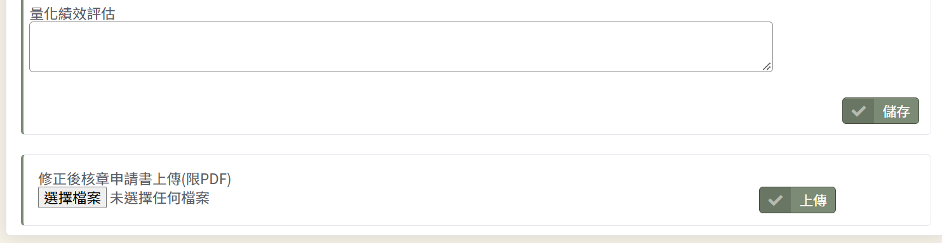
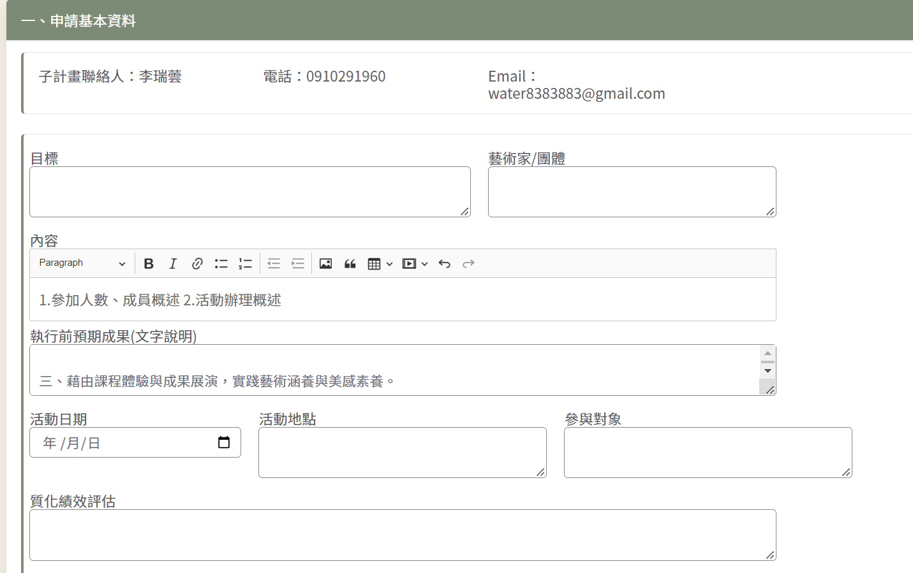
一、申請基本資料介面

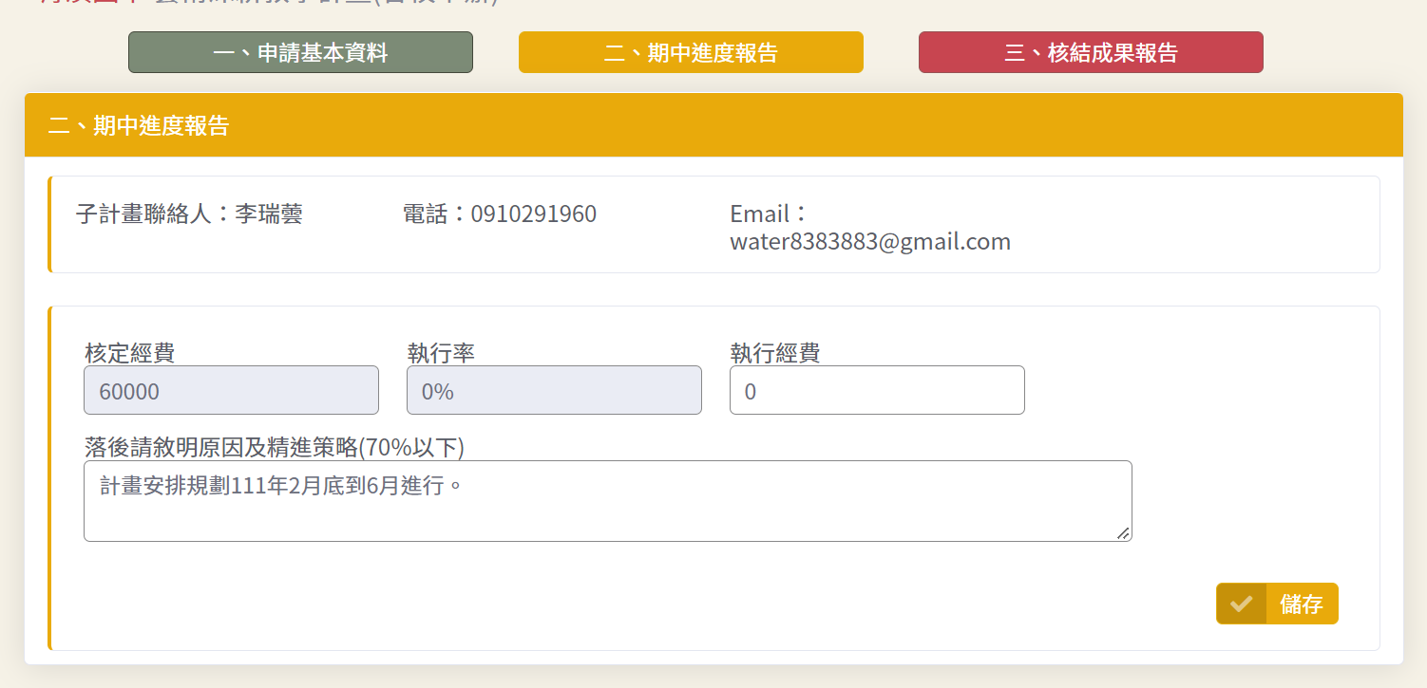
二、期中進度報告介面

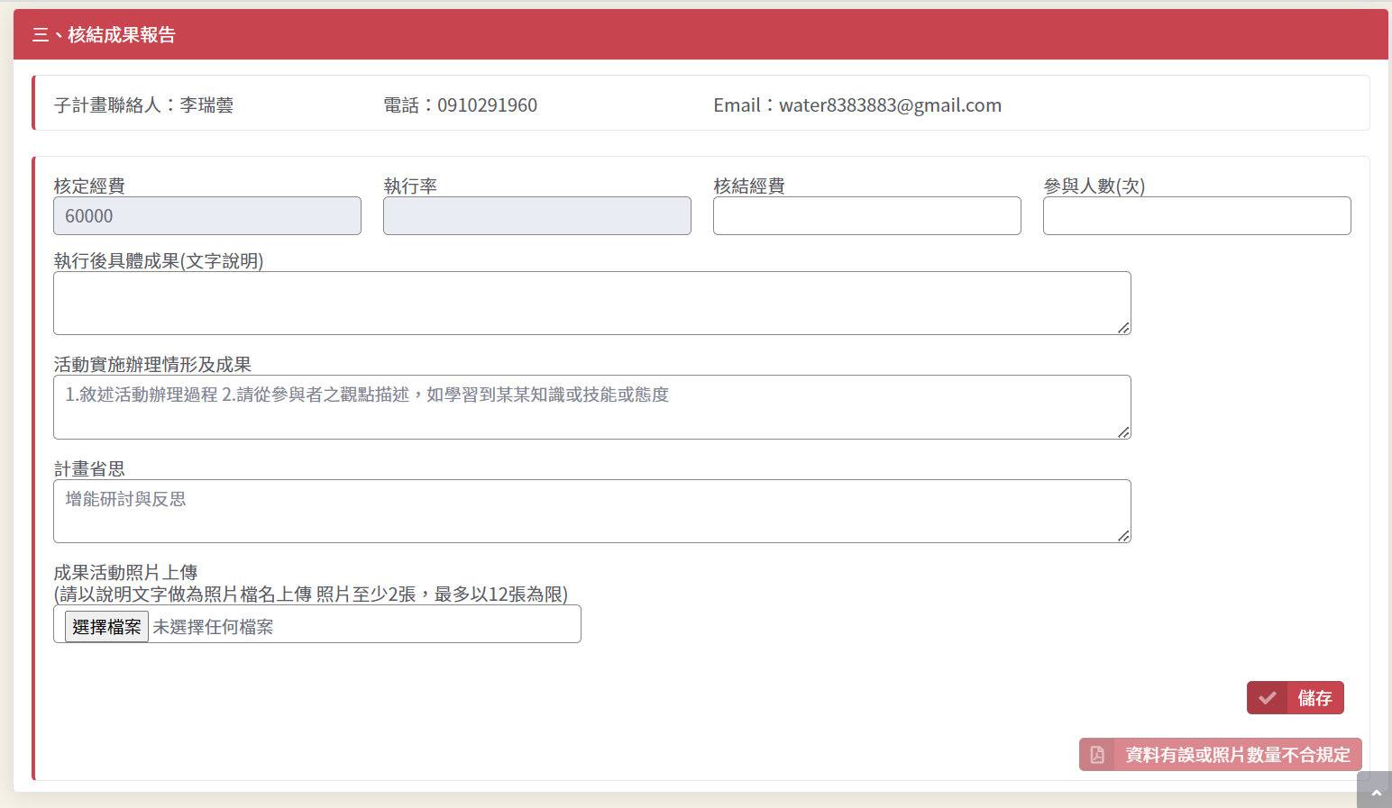
三、核結成果報告介面

執行單位
執行項目名稱
目標
內容
執行前預期成果
(文字說明)
活動日期
活動地點
參與對象
質化績效評估
量化績效評估
核定經費
執行經費
執行率
落後請敘明原因及精進策略(70%以下)
核結經費
參與人數(次)
執行後具體成果
(文字說明)
活動實施辦理情形及成果 | 1.敘述活動辦理過程  2.請從參與者之觀點描述，如學習到某某知識或技能或態度
計畫省思
成果活動照片
(8-12張,可包含課程簡報、學習成果、學習單、學生作品等)
說明: |  | 說明:
說明: |  | 說明:
說明: |  | 說明:
說明: |  | 說明:
說明: |  | 說明:

